ANALISIS Y CLASIFICACION DEL ENUNCIADO DEL PROBLEMA EN SUS ELEMENTOS

|  |  |
| --- | --- |
| CAPTURA DE DATOS | * Primeros 50 números enteros |
| OPERACIONES ARITMETICAS | * 50 * 51 / 2 = 1275 |
| PREGUNTAS | * ¿Cuál es el resultado de la suma de los primeros 50 números naturales? |
| OBSERVACIONES |  |

|  |  |
| --- | --- |
| OBSERVACIONES |  |

2. Diagrama de Entrada-Proceso-Salida

|  |  |  |
| --- | --- | --- |
| **ENTRADAS PROCESOS SALIDAS** | | |
| 50 primeros números enteros | $$\frac{50 ⋅ 51}{2}$$ | Resultado de la suma |

3. Análisis de procesos aritméticos

|  |
| --- |
| Se deben empezar a sumar los números enteros comprendidos entre 1 y 50 |
| El resultado final debe ser 1275 |

5. Algoritmos

|  |  |
| --- | --- |
| Paso | DESCRIPCION |
| 1 | Definir suma Como Entero |
| 2 | suma <- 0 |
| 3 | Para i desde 1 Hasta 50 Con Paso 1 Hacer  suma <- suma + i  Fin Para |
| 4 | Escribir "El resultado de la suma de los numero Enteros hasta 50 es: ", suma; |
| 5 | FinAlgoritmo |

6. Tabla de datos

|  |  |  |  |  |  |  |  |  |
| --- | --- | --- | --- | --- | --- | --- | --- | --- |
| Identificador | Tipo | Tipo  Dato | Valor Inicial | Ámbito E P S | | | Observaciones | Documentación |
| Suma |  | Entero | 0 | E | P |  |  | Constante que indica el resultado de la suma de los números naturales comprendidos entre el 1 y el 50. |

7. Tabla de expresiones aritméticas y computacionales

|  |  |
| --- | --- |
| Expresiones Aritméticas | Expresiones Computacionales |
| $$\frac{50 ⋅ 51}{2}$$ | suma <- suma + i |

8. Diagrama de flujo de datos

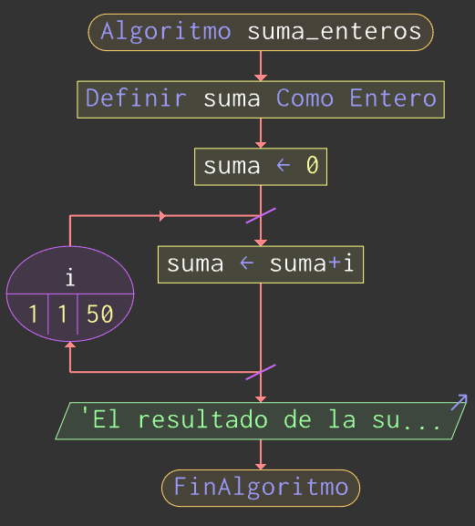

9. Prueba de escritorio

